「1記事目 pontom
「アウトドア シエンタ 車中泊」
アウトドアにシエンタは向いているか?車中泊はできるのか?」

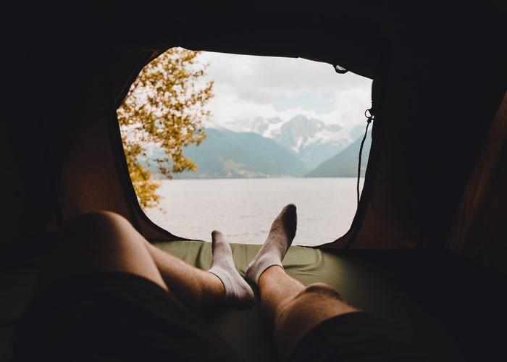

3年前にフルモデルチェンジをしたコンパクトなシエンタは、アウトドアや車中泊に向いているのか、私の経験を踏まえて紹介していきます。

アウトドアでは…

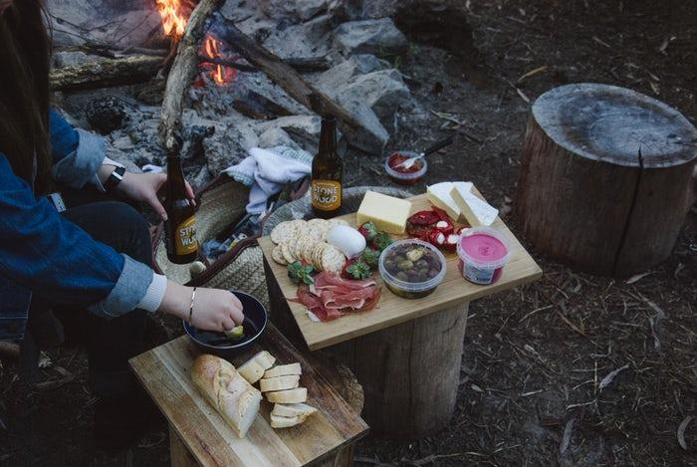

友人の子が小学生なので、やたらと周りの子がやってたことを気にするらしいんですよ。

◯◯ちゃんが、明日バーベキューしに行くんだって、あたしもやりたーい！

悩んだ挙句、ほかの友人も集め、バーベキューをすることになりました。

家族と友人、合わせて15人です。初めてやるのに幹事でとっても心配でした。

下準備をうちでおこない、とにかく詰め込みました。そしたら、あれ？余裕じゃない！？

正直コンパクトなミニバンにそれほど乗せられるとは思っていませんでした。

大型のクーラーボックス3つに、ダンボールに、折りたたみイスもテントも、いろいろありましたが、スッキリ乗せることができました。

シエンタのサードシートは、セカンドシートの下に格納できます。だから、コンパクトだけど広い荷台になるんですね。荷物を重ねても、高さも1085mmなので余裕ですよ。

今回は初めてにしてバーベキューは大成功で、また来年もやろうという話になりました。また下準備するようかな？

ちょっとしたアウトドアには最適といえます。

シエンタで車中泊できる？

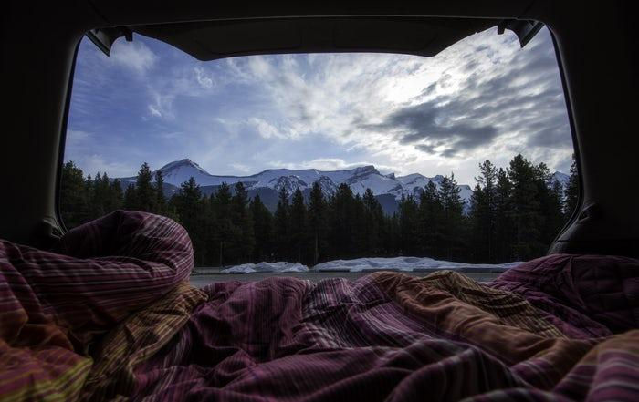

キャンプや釣りで出かけた際に、宿を取らずとも寝泊まりできる車中泊、とっても便利ですよね。

何より時間に気にせず、お金もかからずに、アウトドア気分を堪能できます。私も憧れます。

車中泊だって、フラットな状態で眠りたいですよね。足を伸ばして寝られたらもっといいです。

でも、シエンタでは2つとも難しそうなのです。

どんなシートアレンジをしても、でこぼこしています。

サードシートを格納すれば横幅は確保できそうですが、1430mm×1260mmの空間しかできないので、子どもがなら足を伸ばして真っ直ぐ寝れるか…という感じで狭いのです。

どうしてもシエンタで車中泊を、という方には、一工夫する必要がありそうです。

快適さを求めるには、DIYが必要です。でこぼこをフラットにするために、ベニヤ板などベットを作ってしまうのです。

お得意な方はDIYでここまで工夫されてました。

https://youtu.be/CW8YAWvGG5c

ここまでやるのはちょっと…って方は、空気を入れて膨らませるだけの、エアベットはいかがでしょうか？

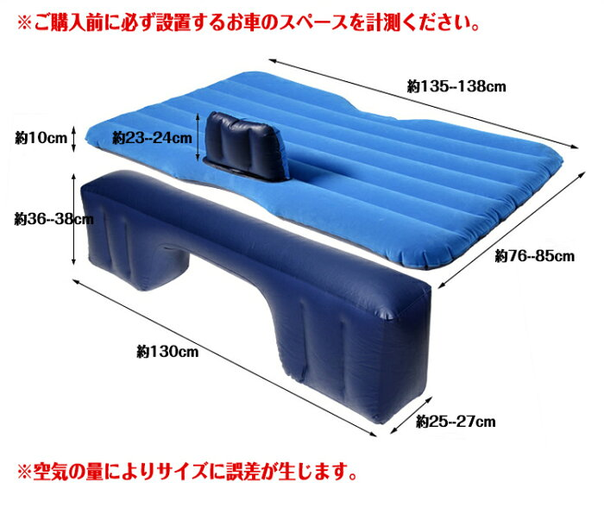引用:楽天市場

これなら、空気を入れるだけで、ふわふわベットの完成です。

このサイズだとちょうどシエンタの荷台にはまりそうですよ。

安全が1番！

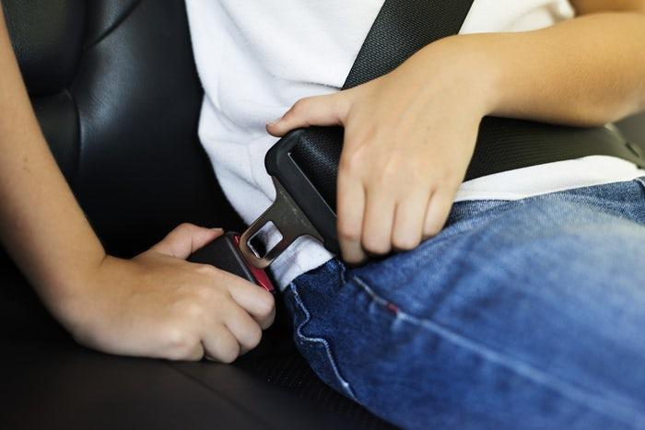

ところで車中泊ではちょっと窮屈に感じるシエンタですが、コンパクトならではの強みもあります。

本当によく小回りが利くんです。細い道でも余裕ですよ。

正直私は運転があまり得意ではありません。よくボディを擦ってしまいました。

それなのに、ミニバンなんて運転できるのかなととっても心配だったんです。

試乗もとっても心配でした。試乗車を擦ってしまったらどうしよう。

でもそんな心配は無用でした。中はとっても広いのに、運転しているとその大きさを感じさせません。

狭い道で対向車が来ても、あれっ？と思わせるような感覚でした。本当に運転しやすいです。

また安全装備もしっかりとついています。

車庫入れ時にバックカメラがついているので、とってもラクです。ガイドラインも表示され、もっと右かな？と一目瞭然です。

自動ブレーキシステム、最近いろいろな車に導入されていますが、新型シエンタも対応しています。もちろんうちもつけてもらいました。

子どもを乗せて走ることが多いですし、事故ってしまってからでは遅いですからね。

自動ブレーキがかかる前に、ブレーキを踏んでいないとアラートが鳴るんです。お恥ずかしいですが、ハッとしたことがあります。

また車線をはみ出しても、アラートで教えてくれます。はみ出たら危ないですよね。

そんな機能に頼ってはいけないのですが、本当に助かっています。そのおかげで、事故に合わず安全に運転できているといっても過言ではありません。安全第一ですからね。

まとめ

- アウトドアには、荷物もたくさん載せられて便利！
- 車中泊するには、フラットにならず工夫しないと難しい。
- 安全性は抜群で運転ラクラク！

夏の暑さも落ち着いてきたので、これを機会に、シエンタで楽しいアウトドアをしてみてはいかがですか？

